Пол

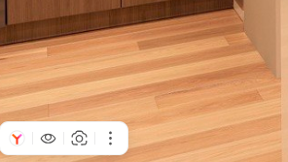

Диван
Https://legealto.ru/mebel-ru/divany-ru/divan-altura-88-perl-(altura-88-pearl)

Столик
https://legealto.ru/mebel-ru/stoly/zhurnalnye-i-chaynye-stoly-ru/pristavnoj-stolik-madera-spot-malyij-(madera-sm-spot)

Кровать
https://legealto.ru/mebel-ru/krovati-ru/krovat-ze-butik-king-(the-boutique-king)

Лампа
https://b-group.ru/product/nastolnaya-lampa-visual-comfort-alta-porous-white-ivory/

Люстра
https://www.johnrichard.com/shop/?Category=Lighting&Sub-Category=Chandeliers&$MultiView=Yes&orderBy=-IntroDate,BeforeHyphen,-AfterHyphen&context=shop-all&page=3

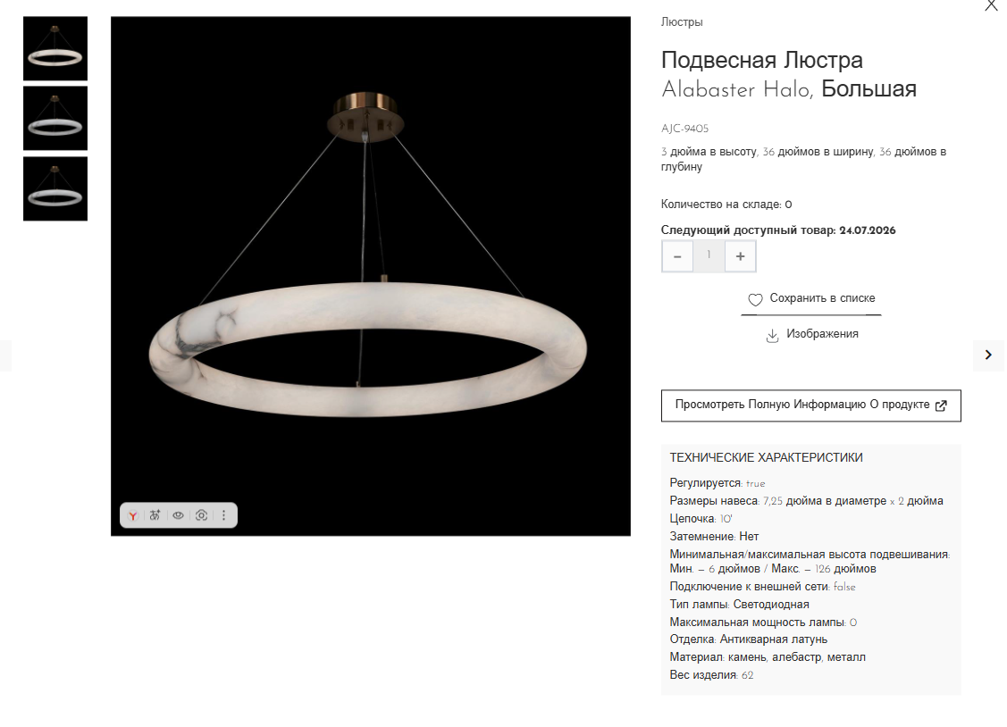

Картина
https://www.johnrichard.com/shop/?Category=Wall%20Decor&Sub-Category=Abstract&$MultiView=Yes&orderBy=-IntroDate,BeforeHyphen,-AfterHyphen&context=shop-all&page=9
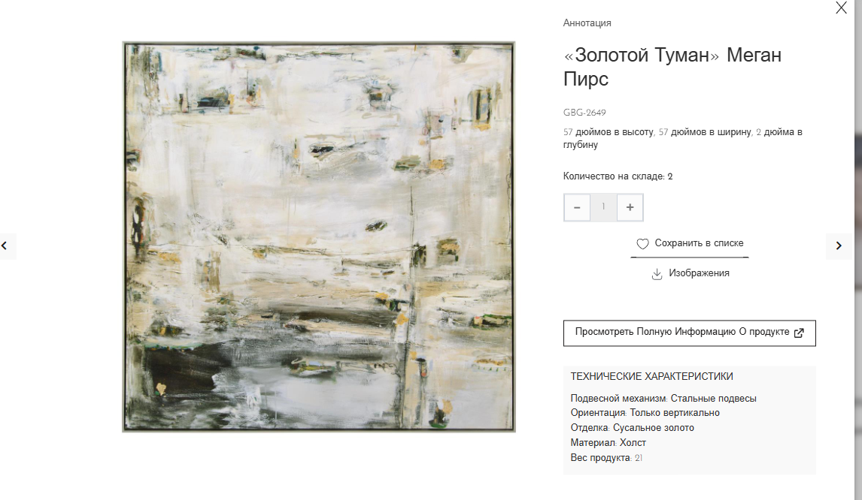

https://www.johnrichard.com/shop/?Category=Furniture&Sub-Category=Consoles,%20Ends,%20and%20Accent%20Tables&$MultiView=Yes&orderBy=-IntroDate,BeforeHyphen,-AfterHyphen&context=shop-all&page=8

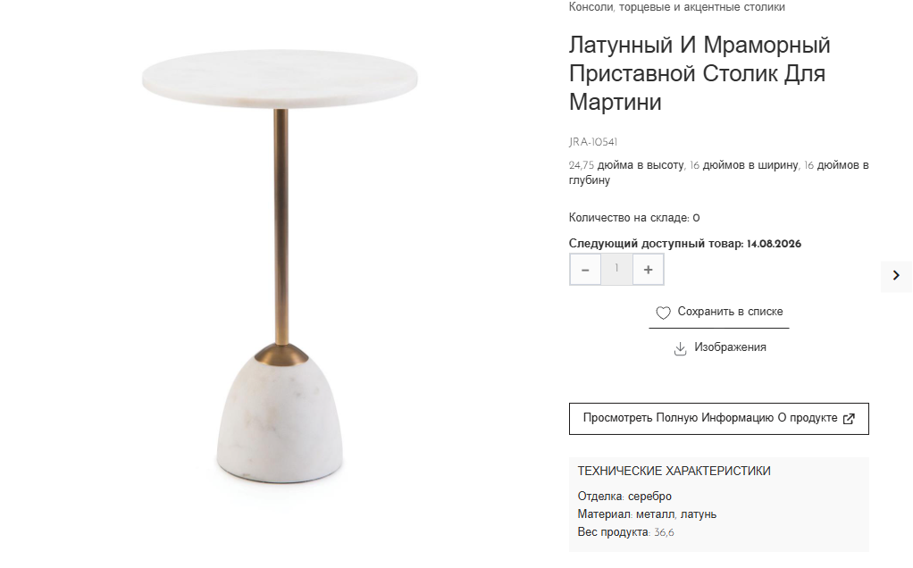

Кресло
https://legealto.ru/mebel-ru/kresla-i-stulya-ru/kreslo-et-voila-chair

Ковер
https://rugcompany.ru/kovry/dizajnerskie-kovryi/kover-ruchnoj-rabotyi-meridian-sand

